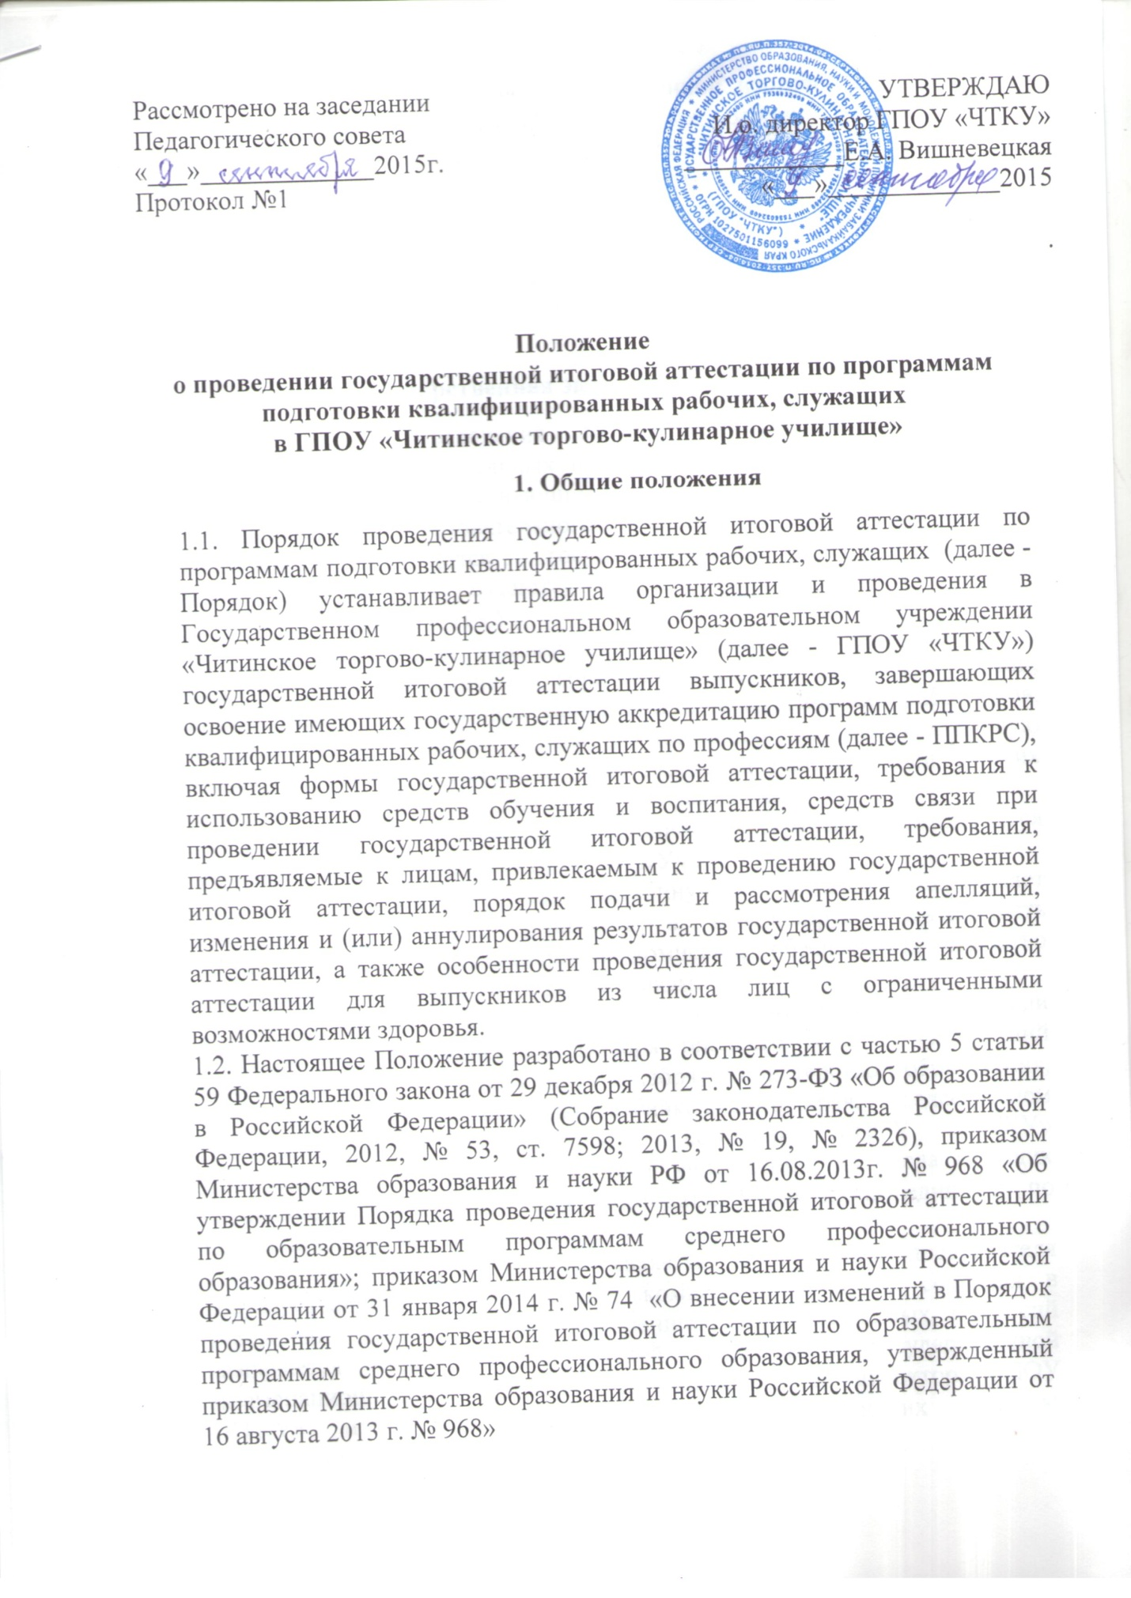

Положение
о проведении государственной итоговой аттестации по программам подготовки квалифицированных рабочих, служащих
в ГПОУ «Читинское торгово-кулинарное училище»

1.3. Обеспечение проведения государственной итоговой аттестации по программ подготовки квалифицированных рабочих, служащих по профессиям осуществляется ГПОУ «ЧТКУ».
1.4. ГПОУ «ЧТКУ» использует необходимые для организации образовательной деятельности средства при проведении государственной итоговой аттестации выпускников.
1.5. Выпускникам, привлекаемым к государственной итоговой аттестации, во время ее проведения запрещается иметь при себе и использовать средства связи.

II. Государственная экзаменационная комиссия

2.1. В целях определения соответствия результатов освоения выпускниками образовательных программ среднего профессионального образования соответствующим требованиям Федерального государственного образовательного стандарта государственная итоговая аттестация проводится государственными экзаменационными комиссиями, которые создаются ГПОУ «ЧТКУ» по каждой ППКРС, реализуемым ГПОУ «ЧТКУ».
Государственная экзаменационная комиссия формируется из педагогических работников образовательной организации и лиц, приглашенных из сторонних организаций: педагогических работников, имеющих ученую степень и (или) ученое звание, высшую или первую квалификационную категорию, представителей работодателей или их объединений по профилю подготовки выпускников.
Состав государственной экзаменационной комиссии утверждается распорядительным актом ГПОУ «ЧТКУ» .
2.2. Государственную экзаменационную комиссию возглавляет председатель, который организует и контролирует деятельность государственной экзаменационной комиссии, обеспечивает единство требований, предъявляемых к выпускникам.
Председатель государственной экзаменационной комиссии утверждается не позднее 20 декабря текущего года на следующий календарный год (с 1 января по 31 декабря) Министерством образования, науки и молодежной политики Забайкальского края. Председателем государственной экзаменационной комиссии ГПОУ «ЧТКУ» утверждается лицо, не работающее в учреждении, из числа ведущих специалистов - представителей работодателей или их объединений по профилю подготовки выпускников.
2.3. Директор ГПОУ «ЧТКУ» является заместителем председателя государственной экзаменационной комиссии. В случае создания в учреждении нескольких государственных экзаменационных комиссий назначается несколько заместителей председателя государственной экзаменационной комиссии из числа заместителей директора ГПОУ «ЧТКУ» или педагогических работников, имеющих высшую квалификационную категорию.
2.4. Государственная экзаменационная комиссия действует в течение одного календарного года.

- Формы государственной итоговой аттестации

3.1. Формами государственной итоговой аттестации по ППКРС являются:
- защита выпускной квалификационной работы.
3.2. Выпускная квалификационная работа способствует систематизации и закреплению знаний выпускника по профессии при решении конкретных задач, а также выяснению уровня подготовки выпускника к самостоятельной работе.
3.3. В зависимости от осваиваемой образовательной программы среднего профессионального образования выпускная квалификационная работа выполняется в следующих видах:
- выпускная практическая квалификационная работа и письменная экзаменационная работа - для выпускников, осваивающих программы подготовки квалифицированных рабочих, служащих;
3.4. Темы выпускных квалификационных работ определяются ГПОУ «ЧТКУ».
Выпускнику предоставляется право выбора темы выпускной квалификационной работы, в том числе предложения своей тематики с необходимым обоснованием целесообразности ее разработки для практического применения. При этом тематика выпускной квалификационной работы должна соответствовать содержанию одного или нескольких профессиональных модулей, входящих в образовательную программу среднего профессионального образования.
Для подготовки выпускной квалификационной работы обучающемуся назначается руководитель и, при необходимости, консультанты.
Закрепление за выпускником тем выпускных квалификационных работ, назначение руководителей и консультантов осуществляется приказом директора ГПОУ «ЧТКУ».
3.5. Государственный экзамен по отдельному профессиональному модулю (междисциплинарному курсу, дисциплине) определяет уровень освоения обучающимся материала, предусмотренного учебным планом, и охватывает минимальное содержание данного профессионального модуля (междисциплинарного курса, дисциплины), установленное соответствующим Федеральным государственным образовательным стандартом среднего профессионального образования.
3.6. Программа государственной итоговой аттестации, требования к выпускным квалификационным работам, а также критерии оценки знаний утверждаются учреждением после их обсуждения на заседании педагогического совета ГПОУ «ЧТКУ» с участием председателей государственных экзаменационных комиссий.
3.7. Государственная итоговая аттестация выпускников не может быть заменена оценкой уровня их подготовки на основе текущего контроля успеваемости и результатов промежуточной аттестации.

IV. Порядок проведения государственной итоговой аттестации

4.1. К государственной итоговой аттестации допускается выпускник, не имеющий академической задолженности и в полном объеме выполнивший учебный план.
4.2. Программа государственной итоговой аттестации, требования к выпускным квалификационным работам, а также критерии оценки знаний, утвержденные ГПОУ «ЧТКУ», доводятся до сведения выпускников, не позднее чем за шесть месяцев до начала государственной итоговой аттестации.
4.3. Защита выпускных квалификационных работ проводятся на открытых заседаниях государственной экзаменационной комиссии с участием не менее двух третей ее состава.
4.4. Результаты любой из форм государственной итоговой аттестации, определяются оценками «отлично», «хорошо», «удовлетворительно», «неудовлетворительно» и объявляются в тот же день после оформления в установленном порядке протоколов заседаний государственных экзаменационных комиссий.
4.5. Уровень квалификации более высокий, чем предусматривается квалификационной характеристикой устанавливается выпускникам, которые:
- выполнили квалификационные (пробные) производственные работы повышенной сложности в установленные нормами время;
- получили производственные характеристики с отличным отзывом о работе за период производственной практики и рекомендацией о присвоении повышенного разряда и имеют оценки «5» по письменной экзаменационной работе и устному ответу.
4.6. Решения государственных экзаменационных комиссий принимаются на закрытых заседаниях простым большинством голосов членов комиссии, участвующих в заседании, при обязательном присутствии председателя комиссии или его заместителя. При равном числе голосов голос председательствующего на заседании государственной экзаменационной комиссии является решающим.
4.7. По итогам рассмотрения результатов выполнения квалификационных (пробных) производственных работ, по защите письменных экзаменационных работ и других документов, характеризующих выпускника, экзаменационная комиссия принимает решения о выдаче выпускнику ГПОУ «ЧТКУ» диплома о среднем профессиональном образовании с получением среднего общего образования для обучающихся со сроком обучения 2 года 10 месяцев и свидетельств о присвоении разрядов по профессиям рабочих и служащих; для обучающихся со сроком обучения 10 месяцев диплома о среднем профессиональном образовании без получения среднего общего образования и свидетельств о присвоении разрядов по профессиям рабочих и служащих.
4.8. Лицам, не проходившим государственной итоговой аттестации по уважительной причине, предоставляется возможность пройти государственную итоговую аттестацию без отчисления из состава ГПОУ «ЧТКУ».
Дополнительные заседания государственных экзаменационных комиссий организуются в установленные учреждением сроки, но не позднее четырех месяцев после подачи заявления лицом, не проходившим государственной итоговой аттестации по уважительной причине.
4.9. Обучающиеся, не прошедшие государственной итоговой аттестации или получившие на государственной итоговой аттестации неудовлетворительные результаты, проходят государственную итоговую аттестацию не ранее чем через шесть месяцев после прохождения государственной итоговой аттестации впервые.
Для прохождения государственной итоговой аттестации лицо, не прошедшее государственную итоговую аттестацию по неуважительной причине или получившее на государственной итоговой аттестации неудовлетворительную оценку, восстанавливается в ГПОУ «ЧТКУ» на период времени, установленный учреждением самостоятельно, но не менее предусмотренного календарным учебным графиком для прохождения государственной итоговой аттестации соответствующей ППКРС.
Повторное прохождение государственной итоговой аттестации для одного лица назначается учреждением не более двух раз.
Выпускники не освоившие по уважительным причинам программы ФГОС СПО получают свидетельства об уровне квалификации и присвоения разрядов по профессии.
4.10. Выпускники имеющие по итогам учебной и производственной практики и не менее чем по 70% других дисциплин учебного плана итоговые оценки «5», а по остальным дисциплинам (междисциплинарным курсам) оценки «4», при «примерном» поведении, сдавшим государственную итоговую аттестацию с оценкой «5» выдается диплом с отличием.
4.11. Решение государственной экзаменационной комиссии оформляется протоколом, который подписывается председателем государственной экзаменационной комиссии (в случае отсутствия председателя - его заместителем) и секретарем государственной экзаменационной комиссии и хранится в архиве ГПОУ «ЧТКУ».

V. Порядок подачи и рассмотрения апелляций

5.1. По результатам государственной аттестации выпускник, участвовавший в государственной итоговой аттестации, имеет право подать в апелляционную комиссию письменное апелляционное заявление о нарушении, по его мнению, установленного порядка проведения государственной итоговой аттестации и (или) несогласии с ее результатами (далее - апелляция).
5.2. Апелляция подается лично выпускником или родителями (законными представителями) несовершеннолетнего выпускника в апелляционную комиссию образовательной организации.
Апелляция о нарушении порядка проведения государственной итоговой аттестации подается непосредственно в день проведения государственной итоговой аттестации.
Апелляция о несогласии с результатами государственной итоговой аттестации выдается не позднее следующего рабочего дня после объявления результатов государственной итоговой аттестации.
5.3. Апелляция рассматривается апелляционной комиссией не позднее трех рабочих дней с момента ее поступления.
5.4. Состав апелляционной комиссии утверждается ГПОУ «ЧТКУ» одновременно с утверждением состава государственной экзаменационной комиссии.
5.5. Апелляционная комиссия состоит из председателя, не менее пяти членов из числа педагогических работников образовательной организации, не входящих в данном учебном году в состав государственных экзаменационных комиссий и секретаря. Председателем апелляционной комиссии является директор ГПОУ «ЧТКУ» либо лицо, исполняющее в установленном порядке обязанности руководителя образовательной организации. Секретарь избирается из числа членов апелляционной комиссии.
5.6. Апелляционная комиссия формируется в количестве не менее пяти человек из числа преподавателей ГПОУ «ЧТКУ», имеющих высшую или первую квалификационную категорию, не входящих в данном учебном году в состав государственных экзаменационных комиссий.
5.7. Апелляция рассматривается на заседании апелляционной комиссии с участием не менее двух третей ее состава.
На заседание апелляционной комиссии приглашается председатель соответствующей государственной экзаменационной комиссии.
Выпускник, подавший апелляцию, имеет право присутствовать при рассмотрении апелляции.
С несовершеннолетним выпускником имеет право присутствовать один из родителей (законных представителей).
Указанные лица должны иметь при себе документы, удостоверяющие личность.
5.8. Рассмотрение апелляции не является пересдачей государственной итоговой аттестации.
5.9. При рассмотрении апелляции о нарушении порядка проведения государственной итоговой аттестации апелляционная комиссия устанавливает достоверность изложенных в ней сведений и выносит одно из решений:
- об отклонении апелляции, если изложенные в ней сведения о нарушениях порядка проведения государственной итоговой аттестации выпускника не подтвердились и/или не повлияли на результат государственной итоговой аттестации;
- об удовлетворении апелляции, если изложенные в ней сведения о допущенных нарушениях порядка проведения государственной итоговой аттестации выпускника подтвердились и повлияли на результат государственной итоговой аттестации.
В последнем случае результат проведения государственной итоговой аттестации подлежит аннулированию, в связи с чем протокол о рассмотрении апелляции не позднее следующего рабочего дня передается в государственную экзаменационную комиссию для реализации решения комиссии. Выпускнику предоставляется возможность пройти государственную итоговую аттестацию в дополнительные сроки, установленные учреждением.
5.10. Для рассмотрения апелляции о несогласии с результатами государственной итоговой аттестации, полученными при защите выпускной квалификационной работы, секретарь государственной экзаменационной комиссии не позднее следующего рабочего дня с момента поступления апелляции направляет в апелляционную комиссию выпускную квалификационную работу, протокол заседания государственной экзаменационной комиссии и заключение председателя государственной экзаменационной комиссии о соблюдении процедурных вопросов при защите подавшего апелляцию выпускника.
5.11. В результате рассмотрения апелляции о несогласии с результатами государственной итоговой аттестации апелляционная комиссия принимает решение об отклонении апелляции и сохранении результата государственной итоговой аттестации либо об удовлетворении апелляции и выставлении иного результата государственной итоговой аттестации. Решение апелляционной комиссии не позднее следующего рабочего дня передается в государственную экзаменационную комиссию. Решение апелляционной комиссии является основанием для аннулирования ранее выставленных результатов государственной итоговой аттестации выпускника и выставления новых.
5.12. Решение апелляционной комиссии принимается простым большинством голосов. При равном числе голосов голос председательствующего на заседании апелляционной комиссии является решающим.
Решение апелляционной комиссии доводится до сведения подавшего апелляцию выпускника (под роспись) в течение трех рабочих дней со дня заседания апелляционной комиссии.
5.13. Решение апелляционной комиссии является окончательным и пересмотру не подлежит.
5.14. Решение апелляционной комиссии оформляется протоколом, который подписывается председателем и секретарем апелляционной комиссии и хранится в архиве ГПОУ «ЧТКУ».

